EJERCICIO 1

ESTAS SON LAS OPCIONES EN LAS QUE ES POSIBLE TRANSFORMAR EL TIOP DE DATO:

// //1-a PARSEO

// String a="16";

// int num= Integer.parseInt(a);

// System.out.println(num+1);

//

// //1-b PARSEO

// int entero=6;

// String tipoString= Integer.toString(entero);

// System.out.println(tipoString);

//

// //1-c CASTEO

// char b='b';

// int B = (int) b;

// System.out.println(B);

//

// //1-d CASTEO

// float numero=3;

// int ent =(int)numero;

// System.out.println(ent);

//

// //1-f CASTEO

// String var="360";

// int variable=Integer.parseInt(var);

// System.out.println(variable+1);

EJERCICIO 2

A) Siendo X=2, Y=0 y Z=1:

a) (X > Z && Y>Z) | | (X>Y && Z>Y) verdadero

b) (X>Z | | !(Y>Z)) && (!(X>Y) | | Z<Y) falso

B) Dados los siguientes valores de I, J, K y L, añada los paréntesis que sean

necesarios a las expresiones para que se evalúen todas dando resultado

"verdadero": I=10, J=19, K=3, L=0

a) (!( I = J)) || (K >=3)=V

b) (I >= J) ||( I <= J) &&( K > L)

c) ! ((K<3) && (L>I) && (J=I))

EJERCICIO 3

A) 4 VECES

B)3 VECES

C)2 VECES

D) INFINITAS VECES

E) INFINITAS VECES

F)9 VECES

EJERCICIO 4-a

// a) Pida el ingreso de 5 caracteres y para cada uno, muestre el código ascii que

//le corresponde. (utilice bucle)

//b) Muestre en pantalla 4 opciones: 1-sumar, 2-restar, 3-multiplicar y 4-dividir.

Scanner scan = new Scanner(System.in);

String st1;

char char1;

System.out.println("Ingrese 5 caracteres para mostrar su código ASCII");

for (int i = 0; i < 5;i++) {

st1 = scan.next();

char1 = st1.charAt(0);

System.out.println((int)char1);

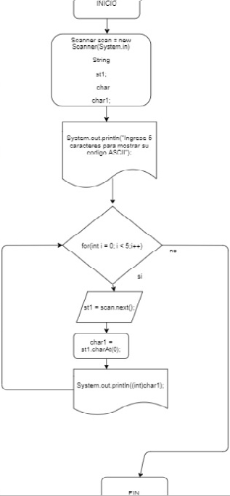

//Ejercicio 4-b

// int operador=0;

// operador=Integer.parseInt(JOptionPane.showInputDialog("Ingrese la operación que desea realizar: 1-suma // 2-resta // 3 // multiplicación // 4-división"));

// while (operador<1 || operador>4){

// operador=Integer.parseInt(JOptionPane.showInputDialog("carácter incorrecto, Ingrese la operación que desea realizar: 1-suma//2-resta//3/multiplicación//4-división"));

//

// }

// int num1=Integer.parseInt(JOptionPane.showInputDialog("Ingrese un número"));

// int num2=Integer.parseInt(JOptionPane.showInputDialog("Ingrese un número"));

// switch (operador){

// case 1:

// System.out.println("El resultado de la suma es: "+(num1+num2));

// break;

// case 2:

// System.out.println("El resultado de la resta es: "+(num1-num2));

// break;

// case 3:

// System.out.println("El resultado de la multiplicación es: "+(num1\*num2));

// break;

// case 4:

// if(num2==0){

// System.out.println("No se puede realizar la división por 0");

// }else

// System.out.println("El resultado de la división es: "+(num1/num2));

// break;

// }

// }

//}

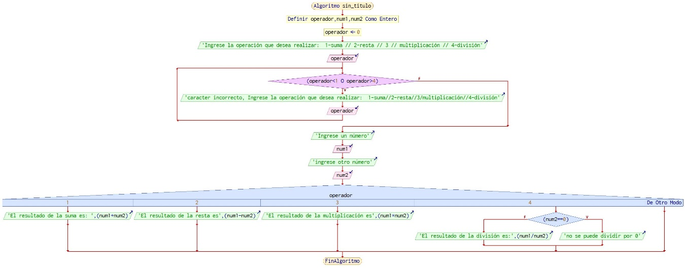

EJERCICIO 5

A) HAY 3 EXPRESIONES LÓGICAS

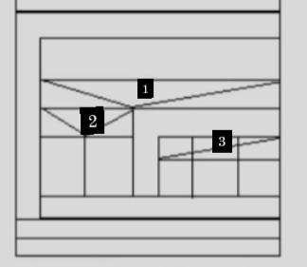B)

C) 1-bloque verdadero-falso, contenido en un bloque de proceso

2-bloque verdadero-falso, contenido en un bloque de proceso

2-bloque ramificado múltiple, contenido en un bucle testeador inicial